Biologia 6

Temat: Płazy – kręgowce wodno-lądowe.

Przepisz do zeszytu

- Większość płazów spędza znaczną część życia na lądzie, a na czas rozrodu przenosi się do zbiorników wody słodkiej.
- Płazy mają cienką i silnie ukrwioną skórę pokrytą śluzem.
- Dorosłe płazy oddychają za pomocą płuc i przez skórę.
- Większość płazów to zwierzęta jajorodne. Jaja żab to skrzek, a z nich wylęgają się kijanki, które oddychają skrzelami, a potem przeobrażają się w postać dorosłą, oddychającą już płucami.

Narysuj w zeszycie żabę i podpisz jej najważniejsze elementy budowy ciała. (praca dla chętnych)

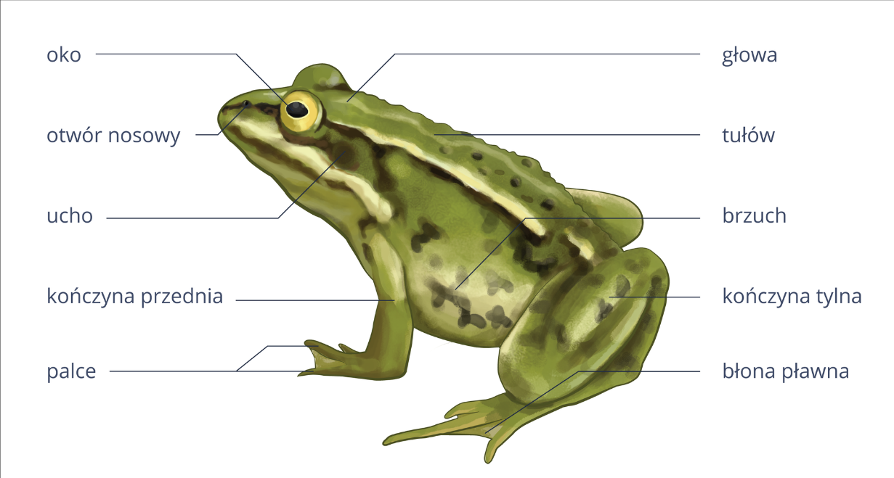

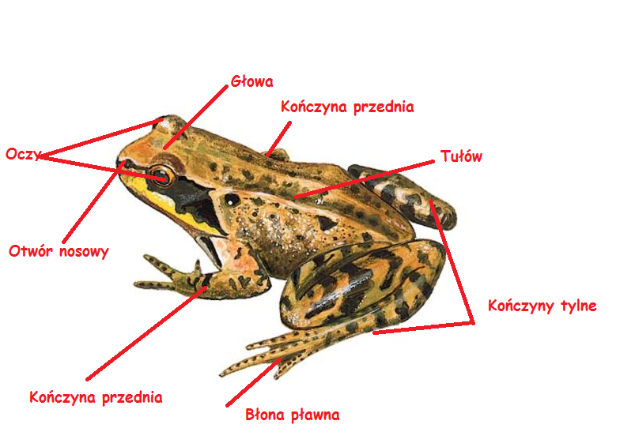

Zadania w Zeszycie ćwiczeń:
Ćwiczenie 1 i 2 str. 77
Ćwiczenie 3 i 4 str.78

